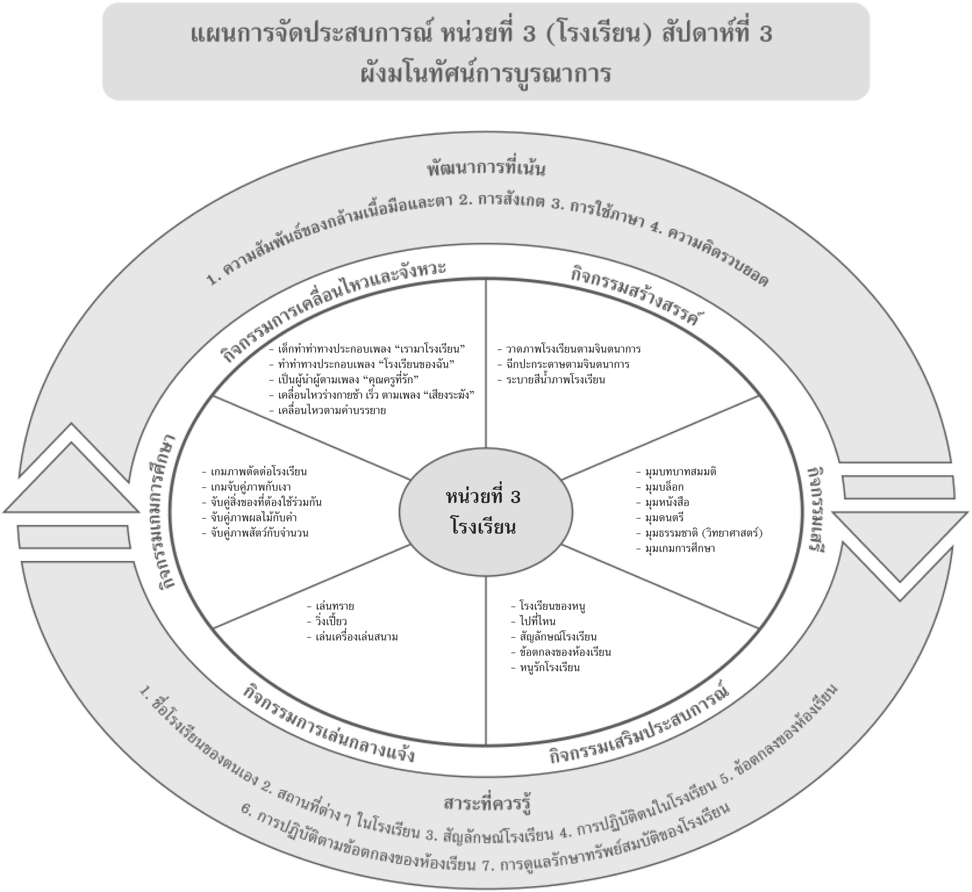
แผนที่ 1 เรื่อง โรงเรียนของหนู วันที่ 1 สัปดาห์ที่ 3 วันที่.......... เดือน.............................. พ.ศ. ..................
กิจกรรมการเคลื่อนไหวและจังหวะ | กิจกรรมเสริมประสบการณ์ | กิจกรรมสร้างสรรค์ | กิจกรรมเสรี
จุดประสงค์การเรียนรู้  เคลื่อนไหวร่างกายประกอบเพลงได้  สาระการเรียนรู้  ชื่อโรงเรียนของตนเอง  กิจกรรม  1. เด็กร้องเพลง “เรามาโรงเรียน” ตามครู 1 รอบ พร้อมกับปรบมือเข้าจังหวะ  2. เด็กร้องเพลงและทำท่าทางประกอบเพลง “เรามาโรงเรียน” ตามจินตนาการของเด็กเอง  สื่อการเรียนรู้  เพลง “เรามาโรงเรียน”  การประเมินผล  1. สังเกตจากการเคลื่อนไหวร่างกายประกอบเพลง  2. สังเกตจากการร่วมกิจกรรมของเด็ก | จุดประสงค์การเรียนรู้  1. เคลื่อนไหวร่างกายประกอบเพลงได้  2. สนทนาโต้ตอบได้  3. วาดภาพตามจินตนาการได้  สาระการเรียนรู้  ชื่อโรงเรียนของตนเอง  กิจกรรม  1. เด็กร้องเพลง “โรงเรียนของฉัน” พร้อมทำท่าทางประกอบเพลง  2. เด็กและครูร่วมกันสนทนาถึงโรงเรียนของเราและสถานที่ต่างๆ ภายในโรงเรียน  3. เด็กวาดภาพห้องกิจกรรมต่างๆ ในโรงเรียนที่ตนชอบมา 1 ห้อง  4. เด็กทำกิจกรรมในหนังสือกิจกรรมพัฒนาความพร้อมปฐมวัยแบบบูรณาการอนุบาล 3 เล่ม 1  สื่อการเรียนรู้  1. เพลง “โรงเรียนของฉัน” เพลงประกอบการเรียนการสอนชุดที่ 1 (ปสม.)  2. หนังสือกิจกรรมพัฒนาความพร้อมปฐมวัยฯ เล่ม 1 (ปสม.)  การประเมินผล  1. ตรวจผลงานของเด็ก  2. สังเกตจากการสนทนาโต้ตอบของเด็ก | จุดประสงค์การเรียนรู้  1. ใช้มือกับตาได้สัมพันธ์กัน  2. วาดภาพตามความคิดของตนได้  สาระการเรียนรู้  ชื่อโรงเรียนของตนเอง  กิจกรรม  1. เด็กแบ่งกลุ่ม 5 คน วาดภาพโรงเรียนตามจินตนาการ  2. เด็กทำกิจกรรมวาดภาพโรงเรียนตามจินตนาการของเด็ก  3. เด็กร่วมกันเก็บอุปกรณ์เข้าที่ให้เรียบร้อย  สื่อการเรียนรู้  1. กระดาษ A4  2. สีเทียน  การประเมินผล  1. ตรวจผลงานของเด็ก  2. สังเกตจากการวาดภาพตามความคิดของตน | จุดประสงค์การเรียนรู้  1. เล่นร่วมกับผู้อื่นได้  2. เก็บของเล่นเข้าที่เมื่อเล่นเสร็จแล้วได้  สาระการเรียนรู้  ชื่อโรงเรียนของตนเอง  กิจกรรม  1. เด็กเลือกเล่นตามมุมตามความสนใจ  2. เด็กเล่นตามมุมบ้าน มุมหนังสือ มุมบล็อก  สื่อการเรียนรู้  มุมต่าง ๆ ในห้องเรียน  การประเมินผล  1. สังเกตจากการเล่นร่วมกับผู้อื่น  2. สังเกตจากการเก็บของเข้าที่เมื่อเล่นเสร็จแล้ว

แผนที่ 2 เรื่อง ไปที่ไหน วันที่ 2 สัปดาห์ที่ 3 วันที่.......... เดือน.............................. พ.ศ. ..................
กิจกรรมการเคลื่อนไหวและจังหวะ | กิจกรรมเสริมประสบการณ์ | กิจกรรมสร้างสรรค์ | กิจกรรมเกมการศึกษา
จุดประสงค์การเรียนรู้  1. เคลื่อนไหวร่างการประกอบเพลงได้  2. ทำท่าทางตามจินตนาการได้  สาระการเรียนรู้  ข้อตกลงของห้องเรียน  กิจกรรม  1. เด็กเคลื่อนไหวร่างกายอย่างอิสระไปรอบ ๆ บริเวณห้องตามจังหวะช้า เร็ว เมื่อได้ยินสัญญาณ “หยุด” ให้หยุดเคลื่อนไหวทันที  2. เด็กร้องเพลง “โรงเรียนของฉัน” พร้อมกับครู  3. เด็กทำท่าทางตามจินตนาการประกอบเพลง “โรงเรียนของฉัน”  สื่อการเรียนรู้  1. เพลง “โรงเรียนของฉัน” เพลงประกอบการเรียนการสอนชุดที่ 1 (ปสม.)  2. แทมมารีน  การประเมินผล  1. สังเกตจากการเคลื่อน ไหวร่างกายตามจินตนาการ  2. สังเกตจากการร่วมกิจกรรมของเด็ก | จุดประสงค์การเรียนรู้  1. บอกข้อปฏิบัติในการใช้ห้องต่างๆ ได้  2. ฟังและปฏิบัติตามข้อตกลงได้  สาระการเรียนรู้  ข้อตกลงของห้องเรียน  กิจกรรม  1. พาเด็กไปค้นคว้าหาความรู้ในห้องสมุดของโรงเรียน  2. เด็กช่วยกันบอกข้อปฏิบัติในการใช้ห้องสมุด  3. เด็กและครูร่วมกันสนทนาถึงการใช้ห้องสมุดและข้อปฏิบัติในการใช้ห้องต่าง ๆ  4. เด็กทำกิจกรรมในหนังสือกิจกรรมพัฒนาความพร้อมปฐมวัย แบบบูรณาการ อนุบาล 3 เล่ม 1  สื่อการเรียนรู้  1. ห้องสมุด  2. หนังสือกิจกรรมพัฒนาความพร้อมปฐมวัยฯ เล่ม 1 (ปสม.)  การประเมินผล  1. สังเกตจากการฟังและปฏิบัติตามข้อตกลง  2. สังเกตจากการสนทนา โต้ตอบของเด็ก  3. ตรวจผลงานของเด็ก | จุดประสงค์การเรียนรู้  1. คิดและจินตนาการในการเล่นได้  2. รู้จักรักษาความปลอดภัยในการเล่นได้  สาระการเรียนรู้  ข้อตกลงของห้องเรียน  กิจกรรม  1. สนทนาเกี่ยวกับวิธีการเล่นทรายและการระมัดระวังในการเล่นทราย  2. เด็กเล่นทรายประกอบอุปกรณ์ เช่น ถ้วย แก้ว ช้อน ฯลฯ  3. เด็กล้างมือเมื่อเล่นทรายเสร็จแล้ว  สื่อการเรียนรู้  1. บ่อทราย  2. อุปกรณ์ประกอบการเล่น  การประเมินผล  1. สังเกตจากการสร้างรูปร่างต่างๆในการ  เล่นทราย  2. สังเกตจากการเล่นอย่างระมัดระวังของเด็ก | จุดประสงค์การเรียนรู้  1. เชื่อมโยงความสัมพันธ์ของภาพได้  2. เล่นร่วมกับผู้อื่นได้  สาระการเรียนรู้  ข้อตกลงของห้องเรียน  กิจกรรม  1. สนทนากับเด็กถึงวิธีการเล่นเกม “จับคู่ภาพกับเงารูปทรงต่าง ๆ”  2. เด็กเล่นเกม “จับคู่ภาพกับเงารูปทรงต่าง ๆ”  สื่อการเรียนรู้  เกม “จับคู่ภาพกับเงารูปทรงต่าง ๆ”  การประเมินผล  1. สังเกตจากการเชื่อมโยงความสัมพันธ์ของภาพ  2. สังเกตจากการเล่นร่วมกับผู้อื่น  3. ตรวจผลงานของเด็ก

แผนที่ 3 เรื่อง สัญลักษณ์โรงเรียน วันที่ 3 สัปดาห์ที่ 3 วันที่.......... เดือน.............................. พ.ศ. ..................
กิจกรรมการเคลื่อนไหวและจังหวะ | กิจกรรมเสริมประสบการณ์ | กิจกรรมสร้างสรรค์ | กิจกรรมเกมการศึกษา
จุดประสงค์การเรียนรู้  1. เคลื่อนไหวร่างกายตามจังหวะเพลงได้  2. เป็นผู้นำ ผู้ตามที่ดีได้  สาระการเรียนรู้  สัญลักษณ์โรงเรียน  กิจกรรม  1. เด็กเคลื่อนไหวร่างกายอิสระตามคำบรรยายโดยไม่ให้ชนกัน  2. เด็กจับมือกันเป็นวงกลมร่วมกันร้องเพลง “คุณครูที่รัก” พร้อมกับปรบมือตามจังหวะ  3. เด็กออกมาเป็นผู้นำ ผู้ตามในการทำท่าทางประกอบเพลง “คุณครูที่รัก”  สื่อการเรียนรู้  เพลง “คุณครูที่รัก” เพลงประกอบการเรียน  การสอน ชุดที่ 1 (ปสม.)  การประเมินผล  1. สังเกตจากการเคลื่อนไหวร่างกายตาม  จินตนาการ  2. สังเกตจากการร่วมกิจกรรมของเด็ก | จุดประสงค์การเรียนรู้  1. บอกความหมายและสัญลักษณ์ของโรงเรียนได้  2. ทำกิจกรรมร่วมกับเพื่อนได้  สาระการเรียนรู้  สัญลักษณ์โรงเรียน  กิจกรรม  1. เด็กดูภาพสัญลักษณ์ของโรงเรียนแล้วถามเด็กว่านี่คือสัญลักษณ์อะไร  2. เด็กและครูร่วมกันสนทนาถึงสัญลักษณ์ประจำโรงเรียน  3. เด็กแบ่งกลุ่มๆ ละ 4 คน ร่วมแสดงความคิดเห็นเกี่ยวกับความหมายของสัญลักษณ์ของโรงเรียน  4. เด็กฟังนิทานเรื่อง “เพื่อนแสนดี”  5. เด็กและครูร่วมกันสรุปเนื้อหาในนิทาน  6. เด็กทำกิจกรรมในหนังสือกิจกรรมพัฒนาความพร้อมปฐมวัย แบบบูรณาการ อนุบาล 3 เล่ม 1  สื่อการเรียนรู้  1. ภาพสัญลักษณ์ของโรงเรียน  2. นิทานเรื่อง “เพื่อนแสนดี”  3. หนังสือกิจกรรพัฒนาความพร้อมปฐมวัยฯ เล่ม 1 (ปสม.)  การประเมินผล  1. สังเกตจากการร่วมกิจกรรมของเด็ก  2. ตรวจผลงานของเด็ก | จุดประสงค์การเรียนรู้  1. สร้างผลงานตามจินตนาการได้  2. ทำงานร่วมกับผู้อื่นได้  สาระการเรียนรู้  สัญลักษณ์โรงเรียน  กิจกรรม  1. เด็กแบ่งกลุ่ม ฉีกปะกระดาษตามจินตนาการ  2. เด็กทำฉีกปะกระดาษตามจินตนาการ  สื่อการเรียนรู้  1. กระดาษ  2. กาว  การประเมินผล  1. สังเกตจากการสร้างผลงานตามจินตนาการ  ของเด็ก  2. สังเกตจากการทำงานร่วมกับผู้อื่น  3. ตรวจผลงานของเด็ก | จุดประสงค์การเรียนรู้  1. จับคู่สิ่งของที่ต้องใช้ร่วมกันได้  2. เล่นร่วมกับผู้อื่นได้  สาระการเรียนรู้  สัญลักษณ์โรงเรียน  กิจกรรม  1. สนทนากับเด็กถึงวิธีการเล่นเกม “จับคู่สิ่งของที่ต้องใช้ร่วมกัน”  2. เด็กเล่นเกม “จับคู่สิ่งของที่ต้องใช้ร่วมกัน”  3. เด็กทำกิจกรรมในหนังสือกิจกรรมพัฒนาทักษะการคิด เล่ม 3  สื่อการเรียนรู้  1. เกม “จับคู่สิ่งของที่ต้องใช้ร่วมกัน”  2. หนังสือกิจกรรมพัฒนาทักษะการคิด เล่ม 3 (ปสม.)  การประเมินผล  1. สังเกตจากการเล่นเกมของเด็ก  2. สังเกตจากการร่วมกิจกรรมของเด็ก
แผนที่ 4 เรื่อง ข้อตกลงของห้องเรียน วันที่ 4 สัปดาห์ที่ 3 วันที่.......... เดือน.............................. พ.ศ. ..................
กิจกรรมการเคลื่อนไหวและจังหวะ | กิจกรรมเสริมประสบการณ์ | กิจกรรมสร้างสรรค์ | กิจกรรมเกมการศึกษา
จุดประสงค์การเรียนรู้  1. เคลื่อนไหวร่างกายตามจังหวะได้  2. ฟังและปฏิบัติตามสัญลักษณ์ได้  สาระการเรียนรู้  การปฏิบัติตนตามข้อตกลงของห้องเรียน  กิจกรรม  1. เด็กเคลื่อนไหวร่างกายตามจังหวะช้า เร็วตามสัญญาณเคาะ แทมมารีน  2. เด็กเคลื่อนไหวร่างกายตามจังหวะช้า เร็วเพลง “เสียงระฆัง”  สื่อการเรียนรู้  1. เพลง “เสียงระฆัง” เพลงประกอบการเรียน การสอนชุดที่ 3 (ปสม.)  2. เครื่องเคาะจังหวะ  การประเมินผล  1. สังเกตจากการเคลื่อนไหวร่างกายตาม  จังหวะเพลง  2. สังเกตจากการฟังและปฏิบัติตามคำสั่ง | จุดประสงค์การเรียนรู้  1. แสดงความคิดเห็นให้เพื่อนฟังได้  2. บอกข้อตกลงของห้องได้  3. ร้องเพลงและทำท่าทางประกอบเพลงได้  สาระการเรียนรู้  การปฏิบัติตนตามข้อตกลงของห้องเรียน  กิจกรรม  1. อาสาสมัครออกมาสนทนาถึงข้อตกลงในห้องเรียนให้เพื่อนและครูฟัง (ประมาณ 3 คน)  2. เด็กและครูร่วมกันสนทนาถึงข้อตกลงของห้องเรียนแล้วช่วยกันนับจำนวนข้อตกลงของห้องเรียน  3. เด็กและครูร่วมกันร้องเพลง “หนูทำได้” พร้อมทำท่าทางประกอบเพลง  4. เด็กทำกิจกรรมในหนังสือกิจกรรมพัฒนาความพร้อมปฐมวัยแบบบูรณาการอนุบาล 3 เล่ม 1  สื่อการเรียนรู้  1. เพลง “หนูทำได้” เพลงประกอบการเรียน  การสอน ชุดที่ 3 (ปสม.)  2. หนังสือกิจกรรมพัฒนาความพร้อมปฐมวัยฯ เล่ม 1 (ปสม.)  การประเมินผล  1. สังเกตจากการสนทนา โต้ตอบของเด็ก  2. สังเกตจากการเคลื่อนไหวร่างกายตามจังหวะเพลง  3. ตรวจผลงานของเด็ก | จุดประสงค์การเรียนรู้  1. ระบายสีภาพตามจินตนาการได้  2. ทำกิจกรรมร่วมกับผู้อื่นได้  สาระการเรียนรู้  การปฏิบัติตนตามข้อตกลงของห้องเรียน  กิจกรรม  1. เด็กแบ่งกลุ่มระบายสีน้ำภาพโรงเรียน  2. เด็กระบายสีน้ำภาพโรงเรียน  สื่อการเรียนรู้  1. ภาพโรงเรียน  2. สีน้ำ  3. พู่กัน  การประเมินผล  1. สังเกตจากการปฏิบัติกิจกรรมร่วมกับผู้อื่น  2. ตรวจผลงานของเด็ก | จุดประสงค์การเรียนรู้  1. จับคู่ภาพกับคำได้  2. ทำกิจกรรมร่วมกับเพื่อนได้  สาระการเรียนรู้  การปฏิบัติตนตามข้อตกลงของห้องเรียน  กิจกรรม  1. สนทนากับเด็กถึงการเล่นเกม “จับคู่ภาพผลไม้กับคำ”  2. เด็กเล่นเกม “จับคู่ภาพผลไม้กับคำ”  สื่อการเรียนรู้  เกม “จับคู่ภาพผลไม้กับคำ”  การประเมินผล  1. สังเกตจากการเล่นร่วมกับผู้อื่น  2. ตรวจผลงานของเด็ก
แผนที่ 5 เรื่อง หนูรักโรงเรียน วันที่ 5 สัปดาห์ที่ 3 วันที่.......... เดือน.............................. พ.ศ. ..................
กิจกรรมการเคลื่อนไหวและจังหวะ | กิจกรรมเสริมประสบการณ์ | กิจกรรมสร้างสรรค์ | กิจกรรมเกมการศึกษา
จุดประสงค์การเรียนรู้  1. เคลื่อนไหวร่างกายตามคำบรรยายได้  2. ฟังและปฏิบัติตามคำบรรยายได้  สาระการเรียนรู้  การดูแลรักษาทรัพย์สมบัติของโรงเรียน  กิจกรรม  เด็กเคลื่อนไหวร่างกายตามคำบรรยายของครู เช่น บินเหมือนนก กระโดดเหมือนกบ นอนราบกับพื้น  สื่อการเรียนรู้  ท่าทางการเคลื่อนไหว  การประเมินผล  1. สังเกตจากการเคลื่อนไหวร่างกายของเด็ก  2. สังเกตจากการฟังและปฏิบัติตามคำบรรยาย | จุดประสงค์การเรียนรู้  1. ทำท่าทางตามจินตนาการได้  2. สนทนาโต้ตอบกับเพื่อนและครูได้  สาระการเรียนรู้  การดูแลรักษาทรัพย์สมบัติของโรงเรียน  กิจกรรม  1. เด็กร้องเพลง “ของเล่นของใช้” พร้อมทำท่าทางประกอบเพลงตามจินตนาการ  2. เด็กและครูร่วมกันสนทนาถึงการช่วยกันดูแลรักษาทรัพย์สมบัติของโรงเรียน  3. เด็กแบ่งกลุ่มๆ ละ 4 คน แสดงความคิดเห็นร่วมกันเกี่ยวกับการดูแลรักษาทรัพย์สมบัติของโรงเรียน  4. เด็กทำกิจกรรมในหนังสือกิจกรรมพัฒนาความพร้อมปฐมวัย แบบบูรณาการอนุบาล 3 เล่ม 1  สื่อการเรียนรู้  1. เพลง “ของเล่น ของใช้” เพลงประกอบ  การเรียนการสอนชุดที่ 3 (ปสม.)  2. หนังสือกิจกรรมพัฒนาความพร้อมปฐมวัยฯ เล่ม 1 (ปสม.)  การประเมินผล  1. สังเกตจากการสนทนาโต้ตอบของเด็ก  2. ตรวจผลงานของเด็ก | จุดประสงค์การเรียนรู้  1. ปฏิบัติตามกติการ่วมกันได้  2. รู้จักการให้อภัยได้  สาระการเรียนรู้  การดูแลรักษาทรัพย์สมบัติของโรงเรียน  กิจกรรม  1. สนทนากับเด็กถึงกติกาและข้อตกลงการแข่งขันวิ่งเปี้ยว  2. เด็กเล่นกีฬาวิ่งเปี้ยว  สื่อการเรียนรู้  1. ผ้าเช็ดหน้า  2. กรวยจราจร  การประเมินผล  1. สังเกตจากการปฏิบัติตามกฎกติกา  2. สังเกตจากการเล่นร่วมกับผู้อื่น | จุดประสงค์การเรียนรู้  1. จับคู่ภาพสัตว์กับจำนวนได้  2. เล่นร่วมกับผู้อื่นได้  สาระการเรียนรู้  การดูแลรักษาทรัพย์สมบัติของโรงเรียน  กิจกรรม  1. สนทนากับเด็กถึงวิธีการเล่นเกม “จับคู่ภาพสัตว์กับจำนวน”  2. เด็กจับคู่เล่นเกม “จับคู่ภาพสัตว์กับจำนวน”  สื่อการเรียนรู้  เกม “จับคู่ภาพสัตว์กับจำนวน”  การประเมินผล  1. สังเกตจากการเล่นร่วมกับผู้อื่น  2. ตรวจผลงานของเด็ก

แบบบันทึกผลการประเมินพัฒนาการ
หน่วยที่ 3 เรื่อง โรงเรียน
ชื่อ...............................................................................ชั้น...................เลขที่...................วันที่ประเมิน................................................
พัฒนาการด้านอารมณ์-จิตใจ
รายการประเมิน | ผลการประเมิน
รายการประเมิน | ดี | พอใช้ | ปรับปรุง
1. แสดงอารมณ์ความรู้สึกได้เหมาะสมกับวัยและสถานการณ์ที่เกิดขึ้น
2. กล้าคิด กล้าพูด และกล้าแสดงออก

พัฒนาการด้านร่างกาย
รายการประเมิน | ผลการประเมิน
รายการประเมิน | ดี | พอใช้ | ปรับปรุง
1. ทำท่าประกอบเพลง “เรามาโรงเรียน”ได้
2. เคลื่อนไหวร่างกายตามคำบรรยายได้
3. วิ่งอย่างรวดเร็วและหยุดได้ อย่างทันทีโดยไม่เสียการทรงตัว

พัฒนาการทางสังคม
รายการประเมิน | ผลการประเมิน
รายการประเมิน | ดี | พอใช้ | ปรับปรุง
1. ปฏิบัติตามข้อตกลงในการใช้ห้องสมุดได้
2. ปฏิบัติตามกฎ กติกา ในการเล่นเกมได้

พัฒนาการด้านสติปัญญา
รายการประเมิน | ผลการประเมิน
รายการประเมิน | ดี | พอใช้ | ปรับปรุง
1. สนทนาโต้ตอบ และเล่าเป็นเรื่องราวที่ตนเองเข้าใจได้
2. บอกความหมายและสัญลักษณ์ของโรงเรียนได้
3. แสดงความคิดเห็นให้เพื่อนฟังได้

เกณฑ์การประเมิน
ระดับคุณภาพดี พฤติกรรมที่สามารถทำได้อย่างมั่นคง แม่นยำ
ระดับคุณภาพพอใช้ พฤติกรรมที่สามารถทำได้แต่ยังไม่มั่นคง แม่นยำเท่าที่ควร
ระดับคุณภาพดีปรับปรุง พฤติกรรมที่สามารถทำได้บางส่วน ควรได้รับ
การส่งเสริมมากขึ้น

ข้อเสนอแนะของผู้ปกครอง
.........................................................................................
.........................................................................................
.........................................................................................
.........................................................................................

ข้อเสนอแนะของครู
.........................................................................................
.........................................................................................
.........................................................................................
.........................................................................................

